PRÁCTICA MME – UD03-05- Cambio batería SAI.
Nº DE GRUPO | FUNCIÓNS | Apelidos, Nome. Sinatura
 | Coordinador/a:
 | Limpeza:
 | Documentación:

RECORDATORIO
- Tes que cumprir as normas do taller e realizar as tarefas de maneira segura.
- Recoméndase revisar as seguintes ligazóns:
  - Vídeo:Cambio la batería del SAI Riello iDialog 800
  - Características un SAI
  - Xataka: Como funcionan os SAI

A) Cuestións sobre un SAI
Material: | Obxectivos:
- Enunciado da práctica.  - (2) Características un SAI  - (3) Xataka: Como funcionan os SAI | - Coñecer as características dun SAI  - Diferenciar a potencia aparente da potencia.
- Que significa a sigla SAI?(1)
- Que é un SAI offline? (2)
- Que é un SAI de liña interactiva? (2)
- Que é un SAI online?(2)
- Que % debemos sobredimensionar a capacidade dun SAI?(3)
- A potencia aparente dun SAI mídese en?(3)
- Para un SAI de 600VA e cun factor de potencia de 0,7. Cal sería a potencia máxima real?(3)

B) Parámetros eléctricos dun SAI
- Diferencia entre W e VA?
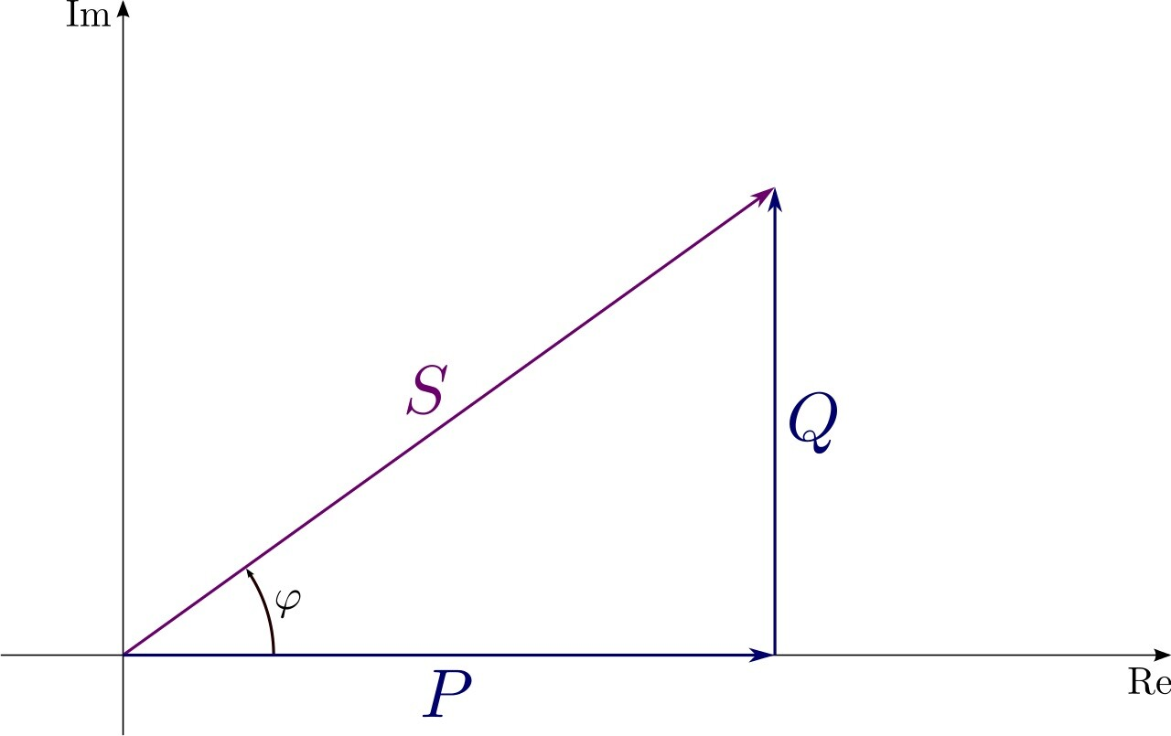
A capacidade do SAI mídese en VA e é a potencia aparente dun dispositivo, a magnitude da suma vectorial (S) da potencia real (P) e dos vectores reactivos (Q).

1 vatio = 1 voltios-amperios x factor de potencia.

O factor de potencia é o valor do coseno de φ da imaxe, e normalmente está entre 0,6 e 0,7

Exemplo: Temos un SAI de 700VA e un factor de potencia de 0,6. Cal será a súa potencia en W?
1 vatio = 1 voltios-amperios x factor de potencia. ==> Potencia = 700VA*0,6 = 420W
- Tipos de potencia nun SAI
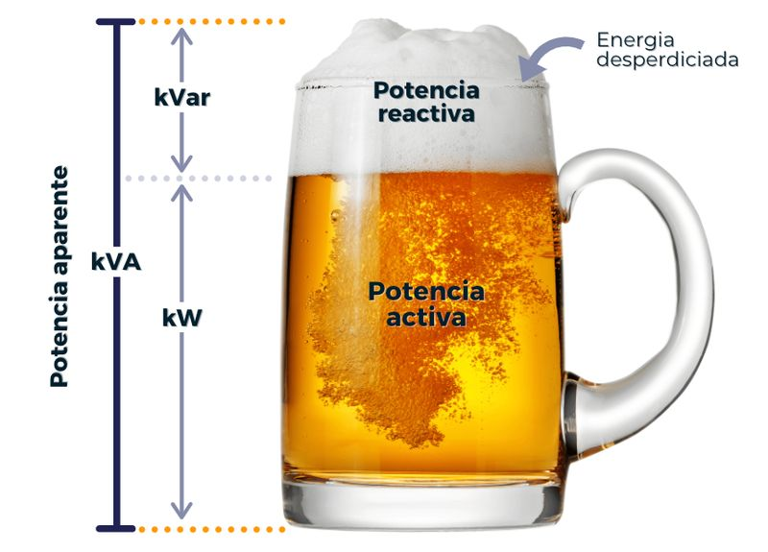
Revisa este artigo sobre os diferentes parámetros.
- Potencia eléctrica, aquela que realiza un traballo útil e empregase como unidade os W.
- Potencia reactiva, enerxía que non realiza un traballo útil e empregase como unidade os VAr(voltio amperios reactivos)
- Potencia aparente, suma vectorial da potencia activa e reactiva.
- Factor de potencia, relación entre potencia aparente e enerxía consumida.
Obtense como FP = Potencia activa / Potencia aparente.
Este parámetro non ten unidades ao ser un factor.

Exemplo: Temos un SAI de 700VA e unha potencia de 420W. Cal é o factor de potencia?
FP = Potencia activa / Potencia aparente. ==> FP = 420 / 700 = 0,6

- Como obter o tempo de autonomía dun SAI.
Para obter a autonomía dun SAI só é preciso aplicar a seguinte fórmula. T = [(N*V*Ah*Ef)/S]*60
Cada parámetro é o seguinte:
- T = Tempo total en mínutos
- N = Nº de baterías do SAI
- V = Tensión en voltios da batería.
- Ah = Son os amperios/hora da batería (Ah)
- Ef = Eficiencia da batería. O valor acostuma estar entre o 98% e o 90%.
- S = Potencia do SAI en Voltio-amperios.
- 60 = Representa os minutos dunha hora.
Exemplo: Temos un SAI con dúas batería de 700VA e cunha tensión de 9V e 5Ah. Supón que ten unha eficiencia do 95% cal é o tempo de autonomía?
T = [(N*V*Ah*Ef)/S]*60 ==>E
T = [(2 * 9V *5Ah *0,95)/700VA]*60 = 7,32 minutos.

B) SAI: Riello iDialog IDG800 SAI 800VA 480W
Consulta o manual do fabricante e responde as diferentes cuestións.
- Indica o significado de cada un dos elementos enumerados.
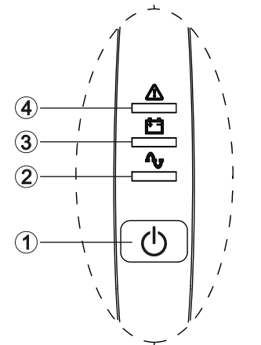 | 1
 | 2
 | 3
 | 4
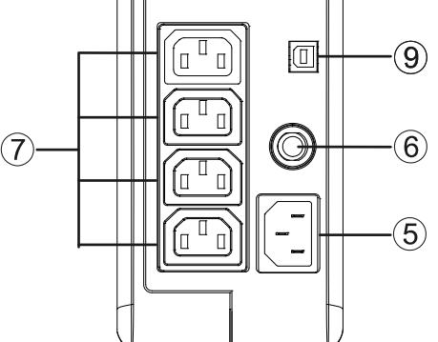 | 5
 | 6
 | 7
 | 9
- Interpreta cada unha das seguintes sinais que nos mostra o SAI.
- O SAI produce unha sinal acústica de maneira continua. Que acontece?
- Sinal acústica intermitente cada 10 segundos e cos leds (2) e (4) fixos.
- Sinal acústica intermitente e lenta e co LED (3) en intermitente ?
- Calcula o FACTOR DE POTENCIA
- Calcula a autonomía do SAI e obtén os datos da información previa e da imaxe. Nota a eficiencia é dun 95%.
 |  |  |  | 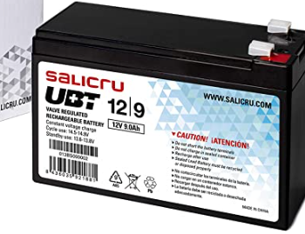

C) Realiza o cambio da batería do SAI
Realiza o cambio da batería do SAI e ten en conta as seguintes indicacións:
- Realiza a operación co SAI desenchufado da toma de corrente.
- Desaparafusa todos os elementos que suxeitan a carcasa de plástico.
- Non empregues elementos metálicos na carcasa plástica para a súa apertura xa que esta pódese danar.
- Localiza os polos (+) e (-) .
  - Para a desconexión da batería primeiramente retiramos o (-) e logo o (+).
  - Para a conexión da batería primeiramente conectamos o (+) e logo o (-).
  - Guíate co seguinte vídeo: Cambio la batería del SAI Riello iDialog 800
- Realiza o ensamblado seguindo os mesmos pasos en sentido inverso.
- Revisa que o chasis plástico está ben cerrado e procede a colocar os parafusos do SAI.
- Comproba o funcionamento do SAI na toma de corrente.

D) SAI: Salicru SPS One 700VA V2 SAI
Podes consultar as características do SAI na seguinte ligazón. Descripción do fabricante na Ligazón.
Que tipo de SAI é?
Cal é o rango de voltaxe mínima é máxima do SAI ?
Calcula o FACTOR DE POTENCIA
Calcula a autonomía do SAI e obtén os datos da información previa e da imaxe. Nota a eficiencia é dun 98%.
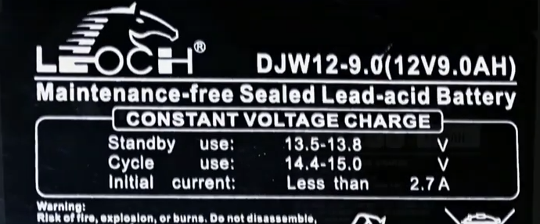

E) Eaton 5110 UPS 500VA / 300W
Podes consultar as características do SAI na seguinte ligazón. Tamén che vai ser útil visualizar o vídeo como se muda a batería deste SAI.
Cantas baterías dispón este SAI ?
Como están conectadas as baterías no seu interior?
Calcula o FACTOR DE POTENCIA
Calcula a autonomía do SAI e obtén os datos da información previa e da imaxe. Nota a eficiencia é dun 96%.
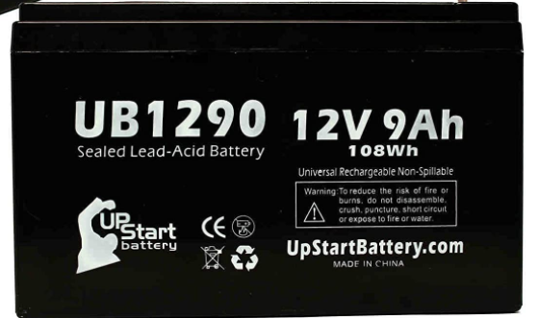

Vídeo co cambio de baterías: https://www.youtube.com/watch?v=m_kjkR_J2OY
Artigo sobre os tipos de SAI: https://blog.setisl.com/que-es-sai-tipos-caracteristicas-potencia-duracion/#:~:text=Un%20SAI%20es%20un%20Sistema,los%20dispositivos%20que%20tenga%20conectados.
Xataka: Como funciona un SAI: https://www.xataka.com/seleccion/guia-compra-sai-que-como-funcionan-tipos-13-sistemas-alimentacion-ininiterrumpida-39-euros
Tipos de potencia: https://www.profesionalreview.com/2021/08/28/como-calcular-potencia-sai/#:~:text=La%20f%C3%B3rmula%20es%3A%20S%3DV,realmente%20consumida%20(potencia%20activa).
Manual do SAI: https://www.riello-ups.es/uploads/file/848/1848/UNV1MN0001F__User_Man._NV1_RIELLO_FR-ES-RU_.pdf
Vídeo co cambio de baterías: https://www.youtube.com/watch?v=m_kjkR_J2OY
Ligazón SAI Salicru SPS ONE 700VA v2 SAI : https://bityl.co/G0jZ
Ligazón do fabricante de SALICRU: https://bityl.co/G0jv
Ligazón SAI : https://bityl.co/G0kp
Vídeo: https://ytube.io/3YlL

